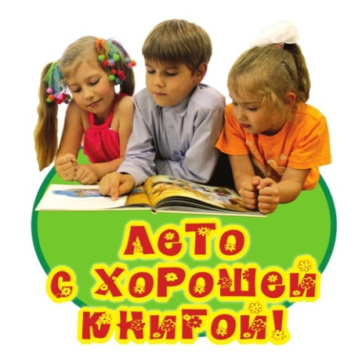
ШКОЛЬНЫЙ БИБЛИОТЕЧНЫЙ КЛУБ
«КНИГОЧЕЙ»
01.06.2018- 20.06.2018
15.08.2018- 31.08.2018
10.00 час.-12.00 час.
(рук. Кревсун Светлана Васильевна)

ШКОЛЬНЫЙ МУЗЕЙНЫЙ КЛУБ
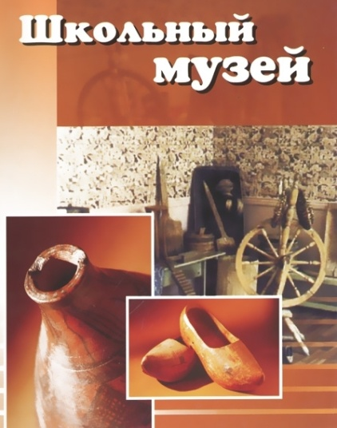
01.06.2018- 20.06.2018
20.08.2018-30.08.2018
8.00 час.-10.00 час.
(рук.Горкун Надежда Геннадьевна)

